技能精通说明：
- 技能类别：技能一共有12个类别。
- 经验获取：两种方式，一是局内经验获取，通过用【对应类型】的技能击杀敌军，在游戏结算时，会获得对应的【存档-技能精通】经验。二是道具类【通用技能经验】，可以直接使用给【对应类型】的技能增加经验。
- 每一个【对应类型】的技能精通存档，每一总等级会有对应的属性增加。而且每一级有独特的属性增加。
总等级对应属性增加：
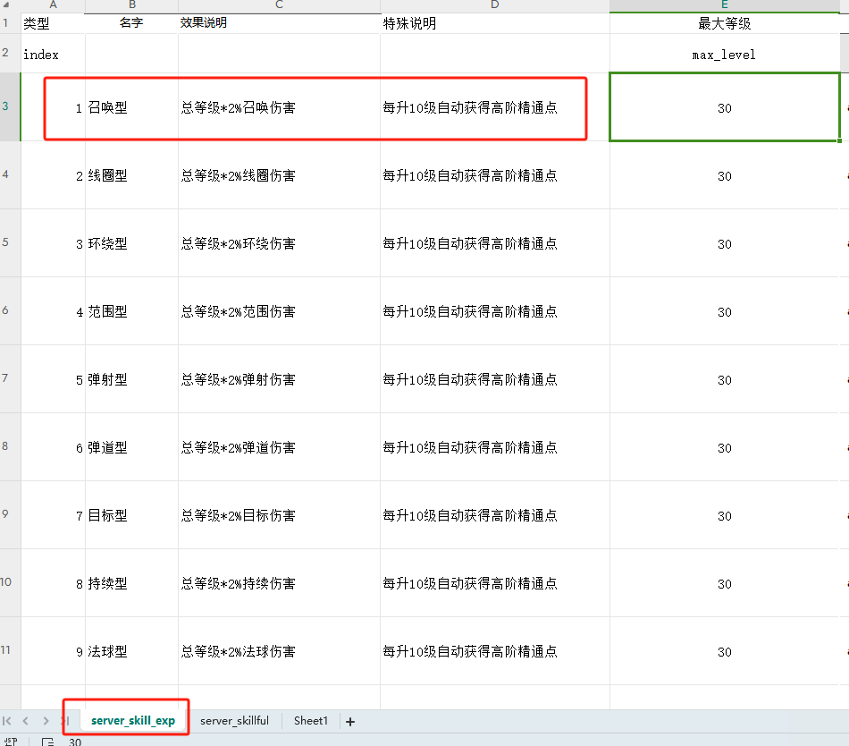
每一级独特加成：
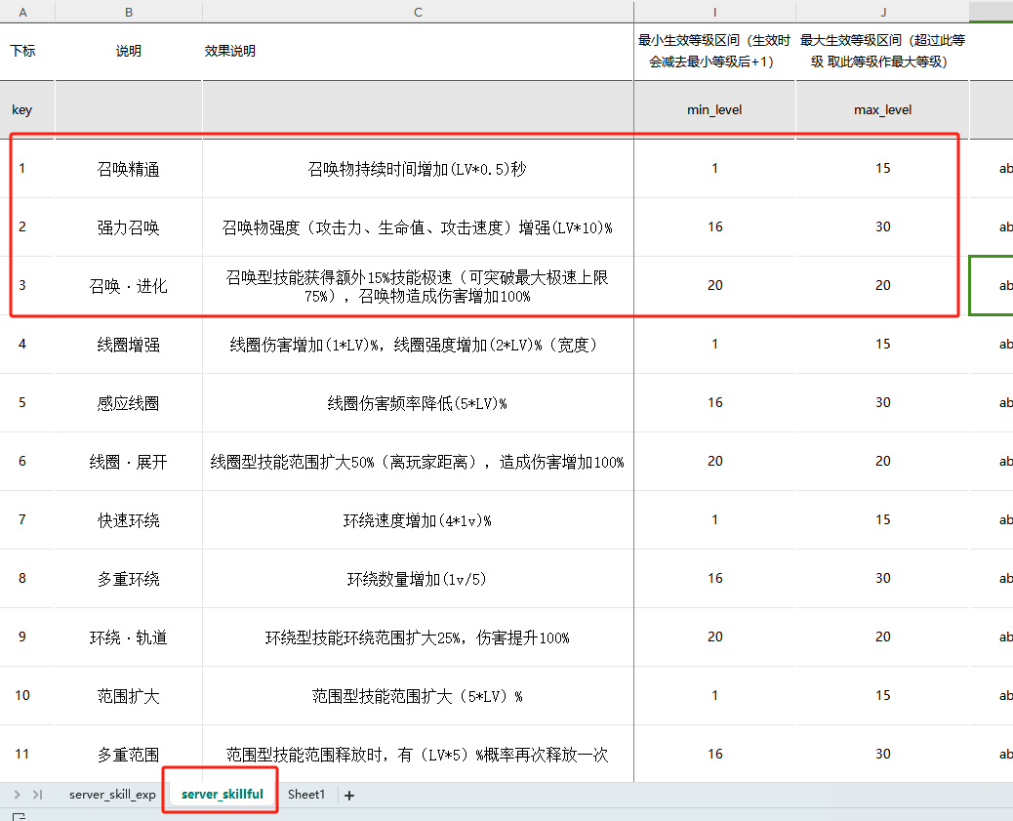
其中：以召唤型为例，
一个总的【召唤型】，点开之后扩展3个 召唤精通、强力召唤、召唤·进化
其中，【召唤型】总等级1级，点亮 召唤精通。最高级15级，只吃 1-15级的lv加成
【召唤型】总等级16级，点亮 强力召唤。最高级15级，只吃1-15级的lv加成
【召唤型】总等级20级时，点亮 召唤·进化 8月21号修改 20级-》21级
- 高阶类别：
技能极速
技能伤害
蓝耗降低
此3个为高阶类别，最高等级15级。不能通过经验值增加，只可通过高阶精通点来升级。
- 总属性展示：
在此界面侧边，会有该存档的属性展示。
- 界面货币展示：
- 通用技能经验
- 高阶精通点

其余内容详情，见表：
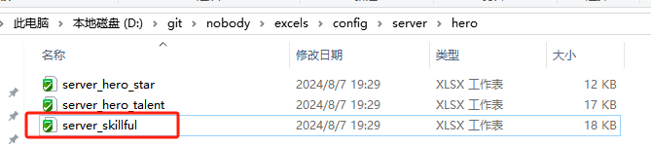
美工已做好每个技能的小图标，加以修改完善分类效果即可。

